 | Федеральное агентство по рыболовству  Федеральное государственное бюджетное образовательное учреждение  высшего образования  «Астраханский государственный технический университет»  Система менеджмента качества в области образования, воспитания, науки и инноваций сертифицирована DQS  по международному стандарту ISO 9001:2015
Институт информационных технологий и коммуникаций
Направление подготовки 09.03.04 Программная инженерия вычислительная техника
Профиль «Разработка программно-информационных систем»
Кафедра «Автоматизированные системы обработки информации и управления»

КУРСОВОЙ ПРОЕКТ
Веб-платформа “CITY” для самобрендинга, поиска специалиста и согласования консультации.
по дисциплине «Командный проект по программной инженерии»

Допущен к защите  «___» ________202__г.  Руководитель  __________________  Оценка, полученная на защите  «____________________» |  | Проект выполнен  обучающимися группы ДИПРб-31  Лиджигоряев В.А. ___________________________  ___________________________  Руководитель  к. т. н., доцент Морозов А.В.
Члены комиссии:
___________________
___________________
Астрахань – 2022
ФЕДЕРАЛЬНОЕ АГЕНТСТВО РОССИЙСКОЙ ФЕДЕРАЦИИ ПО РЫБОЛОВСТВУ
АСТРАХАНСКИЙ ГОСУДАРСТВЕННЫЙ ТЕХНИЧЕСКИЙ УНИВЕРСИТЕТ

УТВЕРЖДАЮ | Кафедра  «Автоматизированные системы  обработки информации и управления»
Заведующий кафедрой
д.т.н., проф.
Т.В. Хоменко_______________
«____»__________________202 __ г.
ЗАДАНИЕ
на выполнение курсового проекта
Обучающийся Лиджигоряев Владимир Алексеевич
Группа ДИПРб-31
Дисциплина Командный проект по программной инженерии
Тема Веб-платформа поиска специалиста и согласования консультации “CITY”
Дата получения задания «24» сентября 2022 г.
Руководитель к. т. н., доцент_________ Морозов А.В. «____»____________202__г.
должность, степень, звание подпись ФИО
Обучающийся ______________________________________ Лиджигоряев В.А. «____»____________202__г.
Срок представления обучающимся КП на кафедру «____»____________202__г.
подпись ФИО
Задачи
Разработка программного продукта, который
- Упрощает процесс нахождения специалиста от изначального поиска на разных платформах до 3 действии в одной системе к 20.12.2022 года с помощью создания веб-платформы «CITY»
- Сокращает минимальное время поиска специалиста до 1 минуты к 20.12.2022 за счёт упрощения процесса нахождения специалистов;
- Упрощает возможность оценки безопасности потенциальной консультаций до просмотра рейтинга специалиста к 20.12.2022 года путём оценки специалиста и добавлении отзыва о качестве предоставленной услуги после состоявшейся консультации ;
- Упрощает процесс самобрендинга специалистом от публикации рекламы на разных платформах до публикации одного к 20.12.2022 года
- Упрощает возможность оценки безопасности потенциальной консультаций со стороны специалиста до просмотра рейтинга клиента к 20 декабря 2022 года путём оценки клиента и добавлении отзыва о нём после состоявшихся консультации
Список рекомендуемой литературы
- Никсон Робин. Создаём динамические сайты с помощью PHP, MySQL, JS, CSS и HTML5. 6-е изд. – СПб.: Питер 2023. – 832 с.: ил.
- Фленов М. Е. Библия С#. – 5-е изд., перераб. и доп. – СПб.: БХВ-Петербург, 2022. – 464 с.: ил.
- Дакет Джон. HTML и CSS. Разработка и дизайн веб-сайтов; хпер. С англ. М.А. РАйтмана]. Москва : Эксмо, 2021 – 480 с.
- Стаффер Мэп. Laгavel. Полное руководство. 2-е изд. - СПб.: Питер, 2020. - 512 с.: ил.
- Скляр Д., Трахтенберг А. PHP. Рецепты программирования. 3-е изд. — СПб.: Питер, 2015. — 784 с.: ил
- Флэнаган, Дэвид. JavaScript. Полное руководство, 7-е изд. : Пер. с англ. — СПб. : ООО “Диалектика”, 2021. — 720 с .: ил. — Парал. тит. англ.
- Хорстман К. С. Современный JavaScript для нетерпеливых / пер. с англ. А. А. Слинкина. – М.: ДМК Пресс, 2021. – 288 с.: ил.
- Шилдс Уолтер Ш57 SQL: быстрое погружение. — СПб.: Питер, 2022. — 224 с.: ил. — (Серия «Библиотека программиста»).
- Котеров, Д. В. PHP 7 / Д. В. Котеров, И. В. Симдянов. — СПб.: БХВ-Петербург, 2016. — 1088 с.: ил. — (В подлиннике)
- Джош Локхарт Современный PHP. Новые возможности и передовой опыт / пер. с англ. Рагимов Р. Н – М.: ДМК Пресс, 2016. – 304 с.: ил

УТВЕРЖДАЮ | К заданию на курсовой проект  по дисциплине  «Командный проект по программной инженерии»
Заведующий кафедрой
д.т.н., проф.
Т.В. Хоменко_______________
«____»__________________202 __ г.
КАЛЕНДАРНЫЙ ГРАФИК
курсового проектирования

№ п/п | Разделы, темы и их содержание, графический материал | Дата сдачи | Объем, %
1 | Выбор темы | 24.09.2022 | 1
2 | Техническое задание | 09.10.2022 | 3
3 | Разработка модели, проектирование системы  - введение,  - технический проект,  - программа и методика испытаний, в том числе – данные для тестирования  - литература | 09.11.2022 | 25
4 | Программная реализация системы  - работающая программа,  - рабочий проект  - скорректированное техническое задание (при необходимости) | 30.11.2022 | 40
5 | Тестирование и отладка системы, эксперименты  - работающая программа с внесёнными изменениями,  - окончательные тексты всех разделов | 07.12.2022 | 50
6 | Компоновка текста  Подготовка презентации и доклада  - пояснительная записка  - презентация  - электронный носитель с текстом пояснительной записки, исходным кодом проекта, презентацией и готовым программным продуктом | 14.12.2022 | 59
7 | Защита курсового проекта | 21.12.2022-28.12.2022 | 60-100

С графиком ознакомлен «24» сентября 2022 г.
Лиджигоряев В.А. _______________________, обучающийся группы ДИПРб-31
(фамилия, инициалы, подпись)

График курсового проектирования выполнен
без отклонений / с незначительными отклонениями / со значительными отклонениями
нужное подчеркнуть

Руководитель курсового проекта______________________ к. т. н., доцент Морозов А.В.
подпись, ученая степень, звание, фамилия, инициалы

СОДЕРЖАНИЕ
ВВЕДЕНИЕ 6
1 ТЕХНИЧЕСКИЙ ПРОЕКТ 7
1.1 Анализ предметной области 7
1.2 Технология обработки информации 8
1.3 Входные и выходные данные 10
1.4 Системные требования 10
2 РАБОЧИЙ ПРОЕКТ 12
2.1 Общие сведения о работе системы 12
2.2 Функциональное назначение программного продукта 12
2.3 Инсталляция и выполнение программного продукта 12
2.4 Описание программы 13
2.4.1 Реализация базы данных 13
2.4.2 Реализация проекта 14
2.5 Разработанные меню и интерфейсы 18
3 ПРОГРАММА И МЕТОДИКА ИСПЫТАНИЙ 25
3.1 Проверка работоспособности регистрации 25
3.2 Проверка работоспособности входа в систему 25
3.3 Проверка работоспособности настройки безопасности 25
3.4 Проверка работоспособности редактирования профиля 25
3.5 Проверка работоспособности оставления заявки 26
3.6 Проверка работоспособности работы с заявками 26
3.7 Проверка работоспособности поиска спеца 26
3.8 Проверка работоспособности оценки пользователя 26
3.9 Проверка работоспособности самобрендинга специалиста 27
ЗАКЛЮЧЕНИЕ 28
СПИСОК ИСПОЛЬЗОВАННЫХ ИСТОЧНИКОВ 29
ПРИЛОЖЕНИЕ 1 ДИАГРАММА ВАРИАНТОВ ИСПОЛЬЗОВАНИЯ 30
ПРИЛОЖЕНИЕ 2 ИНТЕРФЕЙСЫ СИСТЕМЫ 31

ВВЕДЕНИЕ
На сегодняшний день огромному количеству людей по каким-либо причинам приходится искать специалистов в разных областях. А в большинстве случаев времени на это нет.
Но во время поиска они сталкиваются с множеством различных проблем. Так как каждый ищет хорошего специалиста, то его поиск проходит на разных сайтах и платформах, при этом довольно часто отсутствует возможность оценки найденного результата, среди найденных объявлений об услугах специалистов большая часть бывает не актуальной на данный момент, поэтому приходится искать иголку в стоге сена. Поэтому процесс поиска хорошего специалиста бывает изнурительным и время затратным.
Но и специалистам бывает довольно сложно. Им приходится публиковать объявления на разных платформах, разрываться между ними, пытаясь как-то всем ответить, пока потенциальный клиент не ушёл к конкурентам, что опять-таки занимает много времени и сил.
Кроме того, не все клиенты добропорядочны, и не все специалисты являются гуру своего дела, а в большинстве случаев мы не можем их оценить до начала общения просто потому что не хватает сведений о них. И именно все эти проблемы решит создаваемая нами веб-платформа «Город».
Целью курсового проекта является оптимизация процесса поиска и общения заказчика и специалиста, посредством создания веб-платформы «City».
Назначением продукта являются:
- облегчение и сокращение времени поиска специалиста;
- упрощение самобрендинга профессиональных услуг и объединение проф. объявлении в одной среде
- упрощение согласования консультации между заказчиком и специалистом до нескольких нажатии.

1 ТЕХНИЧЕСКИЙ ПРОЕКТ

1.1 Анализ предметной области
Процесс поиска и общения заказчика и специалиста состоит в поиске заказчиком специалиста по профессиональным навыкам и специализациям.
Заказчик – это человек, которому для решения определённой проблемы нужна профессиональная услуга специалиста, но при этом специалист может помочь удалённо. Данная услуга может быть консультацией или удалённой услугой. Специалист в свою очередь это тот человек, который может предоставить свою профессиональную услугу.
Поиск специалиста заключается в том, что каждый специалист имеет ряд специализации, профессиональных качеств, рейтинг и город пребывания. Заказчик для поиска выбирает нужные ему специализации и навыки, кроме этого, он, для сужения найденного множества специалистов, может ввести ограничения по рейтингу и городу пребывания. Из оставшихся специалистов выбирается нужный. Ему отправляется заявка на консультацию. Специалист в свою очередь может просмотреть оценки и отзывы заказчика от предыдущих консультации и основываясь на этом принять, выбирая при этом дату и время консультации, или отклонить заявку.
Платформой для консультации является Zoom.
Zoom — это сервис беспроводного взаимодействия для организации видеоконференций, вебинаров, групповых чатов. Платформа позволяет общаться посредством видео - и/или аудиосвязи. Устанавливается на компьютер, планшет или смартфон.
Консультация в Zoom представляет собой видеоконференцию заказчика и специалиста.
Существуют ряд аналогов, реализующих часть проблем являются следующие: Авито, hh.ru, яндекс услуги фриланс биржи.
В таблице 1 приведены аналоги, их функционал и проблемы.
Таблица 1 – Аналоги
№ | Название системы | Недостаток
1 | Авито | Обратная связь реализована либо ч/з личный телефоный номер или чат. Процент недобропорядочных специалистов и заказчиков велик.
2 | hh.ru | Не имеет функционал консультации, содержит в основном вакансии, среди резюме подавляющее большинство направлены на поиск постоянной работы, а резюме в виде описания услуг пользователя крайне мал, отсутвует возможность оценки

Продолжение таблицы 1
3 | Фриланс биржа | Отсутствует функционал консультации, подавляющее большинство предлагаемых услуг узко направлены (it, текста, дизайн и т.п.)

1.2 Технология обработки информации
Анализ предметной области показал, что программа имеет 4 роли для пользователей: авторизованный пользователь, неавторизованный пользователь, заказчик и специалист. Диаграмма вариантов использования приведена в приложении 1.
«Неавторизованный пользователь» имеет 3 варианта использования: «Войти», «Зарегистрироваться», «Посмотреть каталог специалистов».
Вариант использования «Войти» осуществляет вход в систему через ранее авторизованную учётную запись и состоит из следующих действий:
- ввод электронной почты
- ввод пароля
- по желанию, выбор пункта «Оставаться в системе»
- нажатие кнопки «Войти»
Вариант использования «Зарегистрироваться» осуществляет авторизацию пользователя в системе, путём создания новой учётной записи, и состоит из следующих действий:
- ввод электронной почты
- ввод пароля
- повторный ввод пароля
- выбор роли
- нажатие на кнопку «Зарегистрироваться»
Вариант использования «Посмотреть каталог специалистов» осуществляет вывод на экран карточек специалистов.
«Авторизованный пользователь» дополняет функционал заказчика и специалиста, имеет 4 варианта использования: «Просмотреть страницы других пользователей», «Оставить отзыв», «Завершить консультацию преждевременно», «Выйти из аккаунта».
Вариант использования «Просмотреть страницы других пользователей» осуществляет вывод профилей других пользователей
Вариант использования «Оставить отзыв» осуществляет передачу сообщения от одного пользователя другому о желании первого провести консультацию и состоит из следующих действий:
- открытие профиля специалиста
- нажатие на кнопку «Оставить отзыв»
- ввод отзыва
- ввод оценки
- нажатие кнопки «сохранить»
Вариант использования «Выйти из аккаунта» осуществляет выход пользователя из системы, при этом все данный сохраняются.
Вариант использования «Завершить консультацию преждевременно» осуществляет выход и(или) отмену консультации.
«Заказчик» помимо функции авторизованного пользователя включает вариант использования «Оставить заявку на общение», который состоит из следующих действии:
- открытие профиля нужного специалиста
- нажатие на кнопку «Оставить заявку»
«Специалист» помимо функционала авторизованного пользователя включает варианты использования «Отклонить заявку» и «Принять заявку», которая в свою очередь включает вариант использования «Выбрать время и платформу». При отклонении заявки, после не будет возможно его восстановить, при принятии заявки и выбора условии, генерируется консультация в выбранной платформе в выбранное время и обоим участникам пересылается ссылка на него. В основном функционал состоит из следующих действии:
- выбор заявки
- при желании отклонить заявку, нажатие на «Отаказ»
- при желании принять заявку, нажатие на «Согласие»
  - выбор платформы из предложенных
  - выбор времени
  - нажатие «ОК»
Анализ предметной области, а так же семантики объектов и явлений показал, что система имеет 8 сущностей: «пользователь», «заявка», «город», «страна», «каталог навыков», «навыки», «каталог специализаций», «специализации».
Сущность «пользователь» обобщением всех авторизованных типов пользователей. Имеет связь со сущностью «город», который в свою очередь имеет связь со страной. Кроме того имеет связь со сущностями «заявка», «каталог специализации» и «каталог навыков». Сущности «каталог навыков» и «каталог специализации» имеют связи со сущностями «навыки» и «специализации» соответственно.

На рисунке 1 приведена инфологическая модель системы.
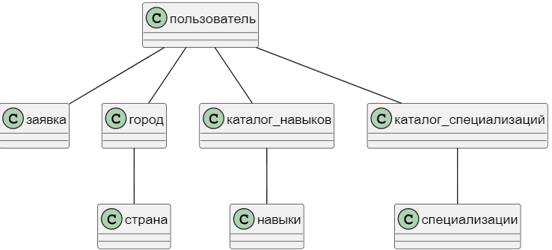
Рисунок 1 – Инфологическая модель системы

1.3 Входные и выходные данные
Входные данные:
- логин и пароль пользователя;
- данные пользователя;
- выбор пунктов меню.
- время и дата консультации
Выходные данные:
- результат поиска;
- профили других пользователей
- данные для консультации
- оценка пользователя
- интерфейсы

1.4 Системные требования
Ниже приведены системные требования для устройства пользователя
- На устройстве пользователя должен быть установлен браузер, например, Яндекс. Браузер, Google Chrome, Mozilla Firefox, Opera, Microsoft Edge (программный продукт представляет собой декстопный интерфейс)
- Устройство должно иметь доступ в интернет
- Устройство должен иметь доступ в Zoom (веб версия или приложение)
Рекомендуемая конфигурация устройства пользователя:
- 32-разрядный (x86) или 64-разрядный (x64) процессор* с тактовой частотой 1 ГГц или выше.
- 1 ГБ (для 32-разрядного процессора) или 2 ГБ (для 64-разрядного процессора) ОЗУ.
- 16 ГБ (для 32-разрядной системы) или 20 ГБ (для 64-разрядной системы) свободного места на жестком диске.
Ниже приведены рекомендуемые системные требования для хостинга:
- Вид хостинга облачный
- Требуемый объём памяти не менее 1 Гб
- Поддержка PHP и MySQL
Ниже приведены системные требования для устройства, при локальном запуске
- Поддержка Appache
- Поддержка MySQL
- Поддержка PHP7
- Поддержка Laravel
- Наличие современного браузера
- Наличие доступа к Zoom
Ниже приведены рекомендуемые системные требования для устройства для локального доступа:
- 32-разрядный (x86) или 64-разрядный (x64) процессор* с тактовой частотой 1 ГГц или выше.
- 1 ГБ (для 32-разрядного процессора) или 2 ГБ (для 64-разрядного процессора) ОЗУ.
- 16 ГБ (для 32-разрядной системы) или 20 ГБ (для 64-разрядной системы) свободного места на жестком диске.
- Операционная система: Windows 7 и выше.
- Наличие Ampp
- Наличие браузера (например, Яндекс. Браузер, Google Chrome, Mozilla Firefox, Opera, Microsoft Edge, Safari)

2 РАБОЧИЙ ПРОЕКТ

2.1 Общие сведения о работе системы
Программный продукт разработан с использованием php-фреймворка Laravel и css-фреймворка Bootstrap, языков программирования PHP и JavaScript, языка гипертекстовой разметки HTML, языка стилей CSS, MySQL.
Для полноценной работы ПО, на устройстве пользователя должны быть браузер, доступ в ИНТЕРНЕТ, доступ в Zoom.

Функциональное назначение программного продукта
Разработанный программный продукт предназначен для регистрации пользователя в роли специалиста или заказчика, поиска специалиста, согласования консультации заказчика и специалиста. Программа имеет следующие функциональные возможности:
- регистрация
- в роли специалиста
- в роли заказчика
- вход в систему
- поиск специалиста
- редактирование профиля
- настройка безопасности
- изменить почту
- изменить пароль
- работа с заявками
- оставление заказчиком заявки на консультацию
- одобрение специалистом заявки
- отклонение специалистом заявки
- сохранение данных о заявках
- оценка другого пользователя

Инсталляция и выполнение программного продукта
Для выполнения программы необходимо в браузере перейти на сайт https://www.city.com

Описание программы

2.4.1 Реализация базы данных
Для решения поставленных задач, на основании анализа предметной области, в среде MySQL спроектирована база данных, состоящая из следующих связных таблиц: страна, город, заявка, специализация, каталог специализаций специалиста, навыки, каталог навыков специалиста, пользователь.
Диаграмма «Сущность-связь» представлена на рис. 2.1
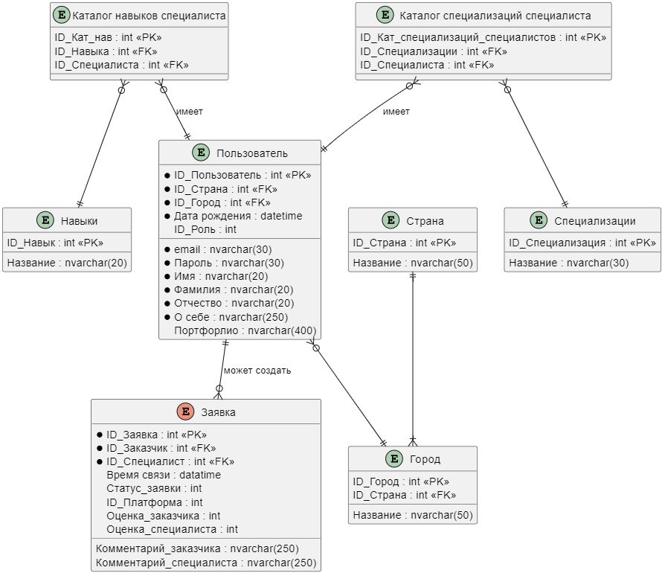
Рисунок 2.1 – Диаграмма «Сущность-связь»
Ключевой сущностью является «Пользователь». Пользователь имеет связи с сущностями «Город» и «Страна». «Пользователь» может создать элемент сущности «Заявка»; имеет каталоги специальностей и навыков.
Целостность данных в рамках отдельной таблицы определяется типом данных, размером и диапазоном возможных значений. Ссылочная целостность обусловлена ссылками на родительские таблицы, указанные в ходе создания таблиц.

2.4.2 Реализация проекта
Программный продукт содержит 5 основных классов(Apply(консультация), Review(отзыв), User(пользователь), Customer(заказчик), Specialist(специалист)) и 1 перечисление Roles(роли).
Диаграмма классов представлена на рис. 2.2
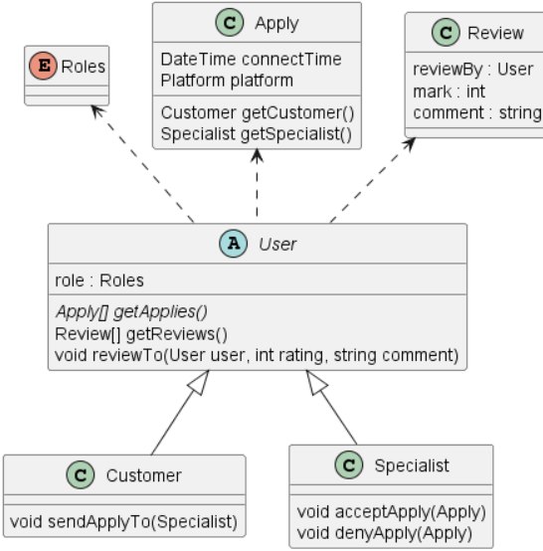
Рисунок 2.2 – Диаграмма классов
Класс User (представляет собой абстрактного пользователя пользователя. Основными полями являются личные данные, такие как фио, а также role(роль). Основным функционалом являются работа с консультациями и отзывами.
Описание абстрактного класса User(пользователь), приведён в таблице 2.1
Таблица 2.1 – описание класса User(пользователь)
Поле | Тип |  | Назначение
role | Role |  | Роль пользователя
Метод |  | Назначение
getApplies() |  | Возвращает все заявки, связанные с данным пользователем
City() |  | Возвращает город, в котором живёт пользователь
getReviews() |  | Возвращает отзыв
reviewsTo(User user, int rating, string comment) |  | Создаёт новый отзыв
getRoleName() |  | Возвращает название роли пользователя
getMarks() |  | Возвращает коллекцию всех оценок пользователя
getOutName() |  | Возвращает выводимое ФИО пользователя
getAvgMark() |  | Возвращает среднюю оценку пользователя
getComments() |  | Возвращает коллекцию всех комментариев пользователя
reviews() |  | Возвращает коллекцию всех отзыв о пользователе
getInstance($id) |  | Возвращает конкретную реализацию User (конкретный пользователь с ролью) по id этого пользователя
getAvatarSrc() |  | Возвращает url к аватару пользователя для загрузки и вывода
Класс Customer(заказчик) является дочерним, относительно класса User, реализует все унаследованные методы и свойства и дополнительно функционал работы заказчика с заявкой.
Описание абстрактного класса Customer(заказчик), приведён в таблице 2.2
Таблица 2.2 – описание класса Customer(заказчик)
Метод | Назначение
sendApllyTo(Specialis) | Создаёт консультацию для себя и указанного в параметрах специалиста
getRoleName() | Возвращает имя своей роли
Класс Specialist(специалист) является дочерним, относительно класса User, реализует все унаследованные методы и свойства и дополнительно функционал работы заказчика с заявкой.
Описание класса Specialist (специалист), приведён в таблице 2.3
Таблица 2.3 – описание класса Specialist (специалист)
Поле | Тип |  | Назначение
role | Role |  | Роль пользователя
Метод |  | Назначение
getApplies() |  | Возвращает консультацию
getReviews() |  | Возвращает отзыв
reviewsTo(User user, int rating, string comment) |  | Создаёт новый отзыв
acceptAplly(Apllt) |  | Подтверждает заявку
denyAplly(Aplly) |  | Отклоняет заявку
getRoleName |  | Возвращает название роли
getAllBuilder() |  | Возвращает построитель запросов с введенным запросом на получение всех специалистов
getMySpecializations() |  | Возвращает коллекцию всех специализаций данного специалиста
getMySkills() |  | возвращает коллекцию всех навыков данного специалиста
Класс Aplly(заявка) реализует весь функционал работы системы с консультациями.
Описание абстрактного класса Aplly (заявка), приведён в таблице 2.4
Таблица 2.4 – описание класса Aplly (заявка)
 | Поле | Тип |  | Назначение
 | connectData | Datatime |  | Дата и время консультации
 | platform | Platform |  | Платформа
 | Метод |  | Назначение
getCustomer() |  |  | Передаёт специалисту доступ к консультаци
getSpecialis() |  |  | Передаёт заказчику доступ к консультации
getPlatform() |  |  | Возврщает платформу, на которой специалист хочет проводить консультацию
apply_user() |  |  | Возвращает связующий элемент между этой заявкой и двумя пользователями
getLatestByConnectTime($appliesUser) |  |  | Возвращает самую позднюю заявку из каталога связующих элементов заявок-пользователей
Продолжение таблицы 2.4 – описание класса заявка
setMarkBy(User $user, $mark) | Установить для данной заявки оценку со значением mark со стороны user
setCommentBy(User $user, $comment) | Установить для данной заявки комментарий со значением comment от пользователя u
getMarkOfAnotherUser(User $user) | Получить оценку к данной заявке от другого пользователя помимо user Возвращает оценку
getCommentOfAnotherUser(User $user) | Получить коммент к данной заявке от другого пользователя помимо user коммент
getMarkOfThisUser(User $user) | Получить оценку к данной заявке от пользователя user Возвращает оценку
getCommentOfThisUser(User $user) | Получить коммент к данной заявке от пользователя user Возвращает коммент
getInterlocutorOf(User $user) | Получить собеседника с пользователем user к данной заявке Возвращает собеседника
Класс Review(отзыв) является дочерним, относительно класса User, реализует все унаследованные методы и свойства и дополнительно функционал работы заказчика с заявкой.
Описание абстрактного класса Review (отзыв), приведён в таблице 2.5
Таблица 2.5 – описание класса Review (отзыв)
Поле | Тип |  | Назначение
reviewBy | User |  | Пользователь, относительно кого составляется отзыв
mark | int |  | Оценка
comment | string |  | Комментарии
Метод |  | Назначение
getReviewBy() |  | Вовращает пользвателя, который оставляет этот отзыв
getApply() |  | Возвращает заявку, к которой отзыв оставляется
getMark() |  | Возвращает оценку в отзыве
getComment() |  | Возвращает комментарий в отзыве

Перечисление Roles(роли) объединяет возможные роли пользователя и реализует функционал выбора роли.

2.5 Разработанные меню и интерфейсы
После перехода на сайт появиться главное окно (рис.2.3).
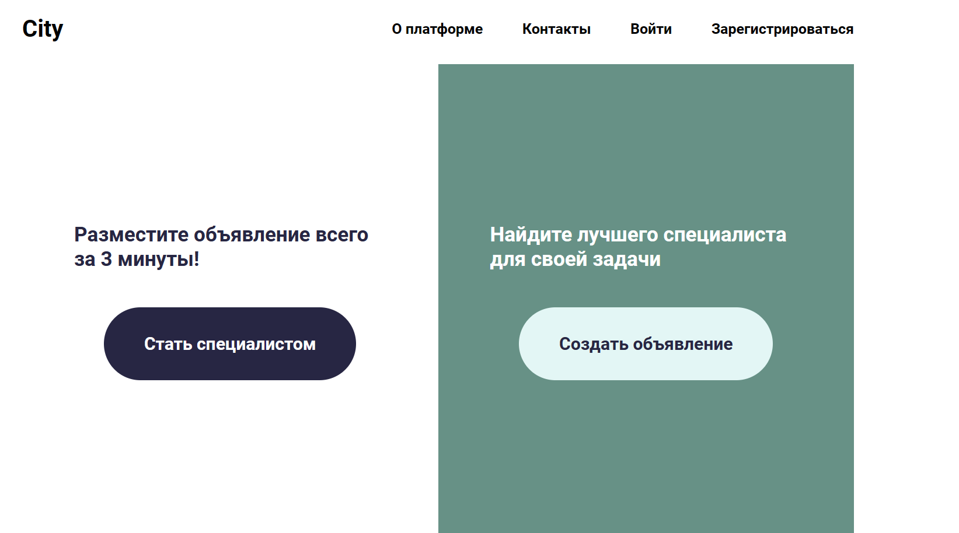
Рисунок 2.3 – главное окно
При нажатии на гиперсылку «О платформе» страница пролистается до части, содержащей информацию о платформе

Рисунок 2.4 – О платформе
При нажатии на гиперсылку «Контакты» страница пролистается до части, содержащей контактные данные (рис. 2.5)

Рисунок 2.5 – Контактные данные
При нажатии на гиперсылку(кнопку) «Зарегистрироваться» появиться окно регистрации, содержащее поля для ввода электронной почты и пароля.
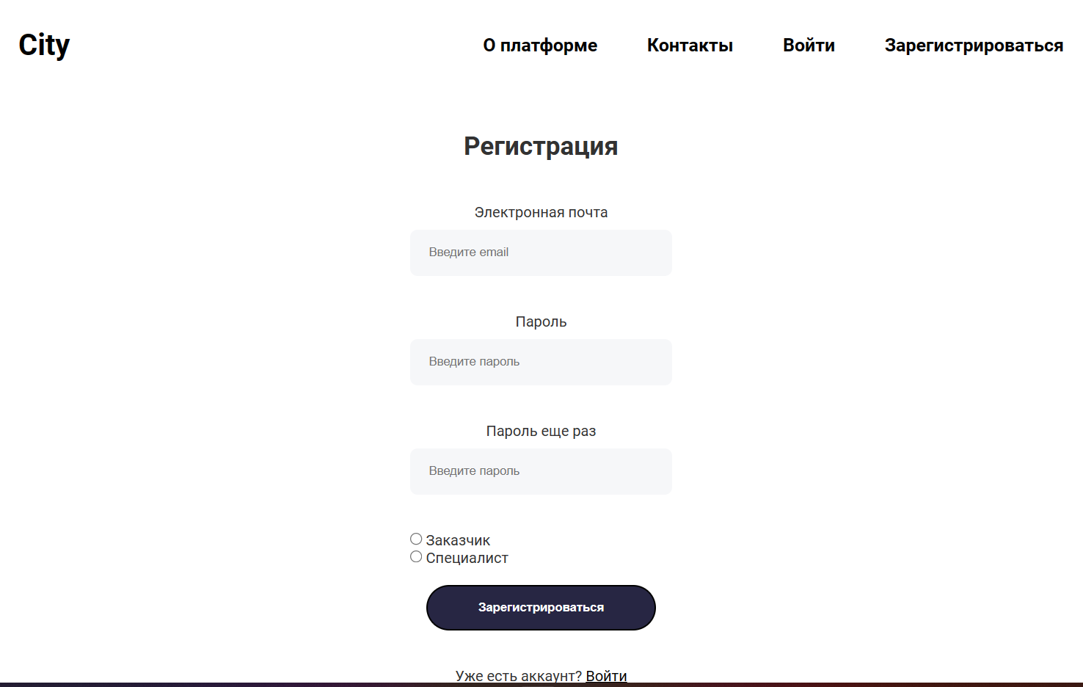
Рисунок 2.6 – окно регистрации
При нажатии на гиперсылку(кнопку) «вход», появиться окно входа в систему, запрашивающее адресс электронной почты и пароль
Интерфейс окна входа вриведён на рис. 2.7
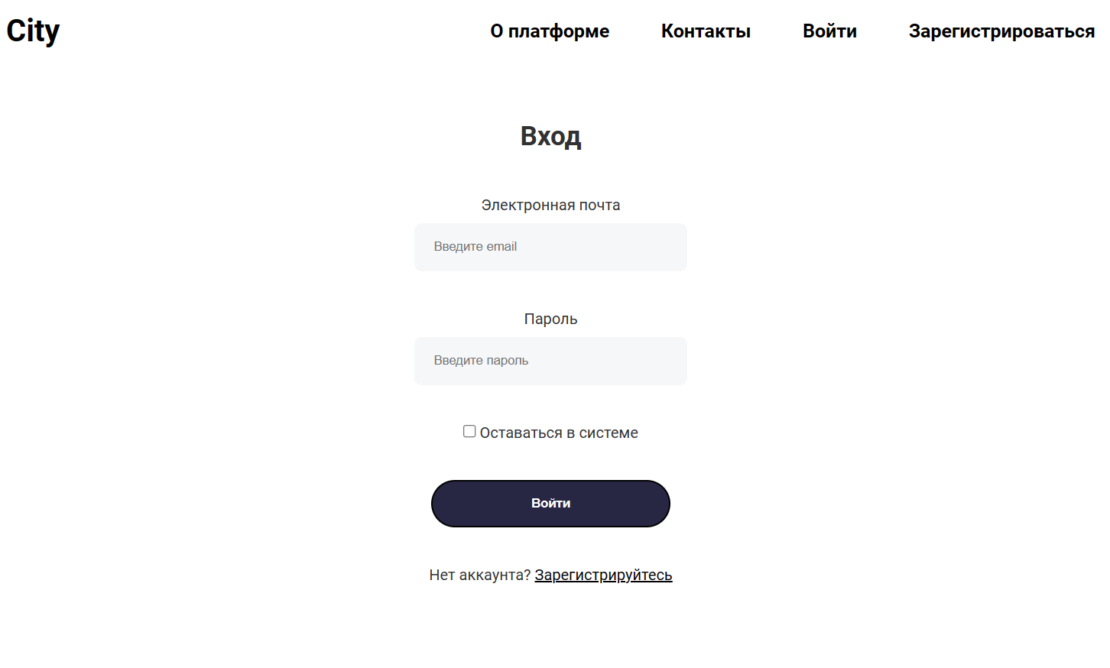
Рисунок 2.7 – окно входа
Далее приведены интерфейсы при входе в систему в роли заказчика.
После входа в систему пользователь находисться на странице своего профиля (рис. 2.8 )
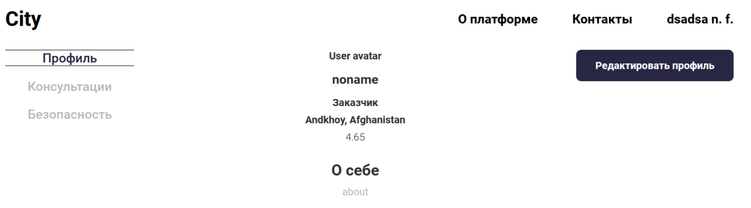
Рисунок 2.8 – окно профиля
При нажатии кнопки «редактировать профиль» будет осуществлён переход в окно редактирования профиля. Интерфейс приведён в приложении 2
При нажатии кнопки «заявки» откроется окно заявок (рис. 2.9), в котором можно открыть вкладки «активные заявки»
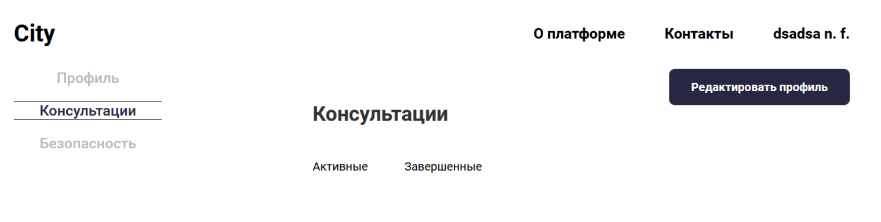
Рисунок 2.9 – окно заявок
На рисунке 2.10 приведён интерфейс «открытые заявки»
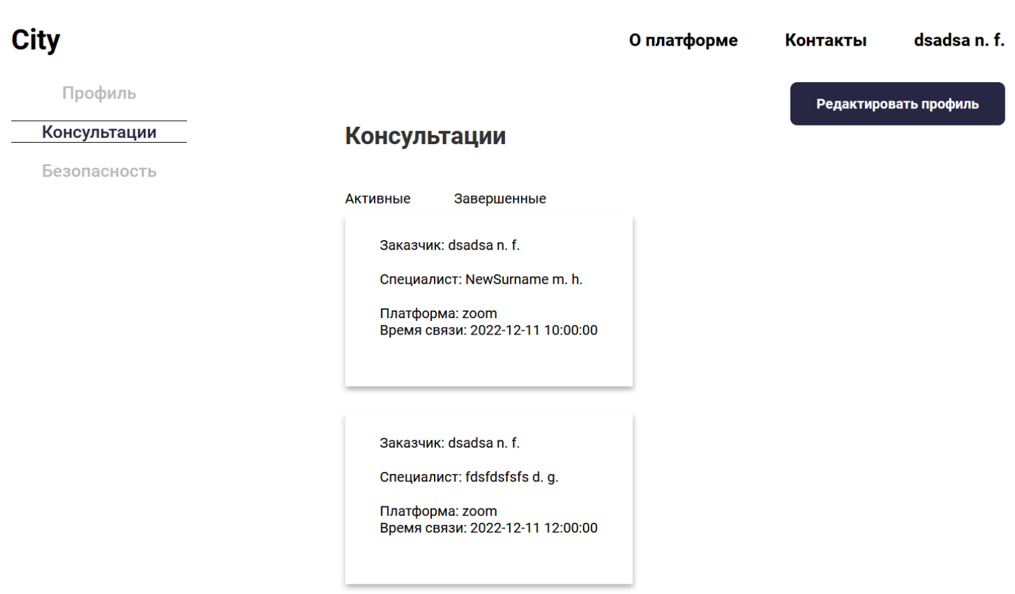
Рисунок 2.10 – вкладка активных заявок
После нахождения нужного специалиста можно отрыть профиль специалиста (рис. 2.11)
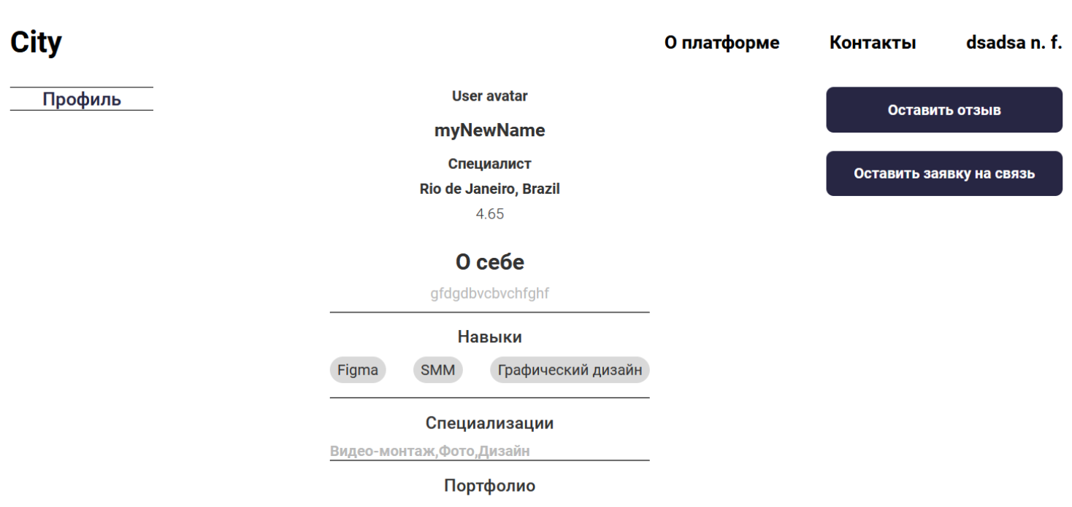
Рисунок 2.11 – профиль специалиста
При нажатии на кнопку «оставить заявку на связь» в профиле спецалиста появится окно (рис. 2.12)
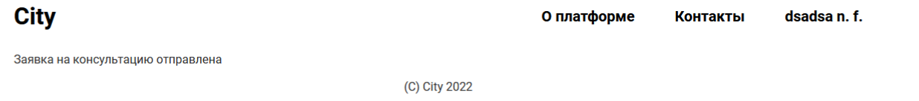
Рисунок 2.12 – оставление заявки
Далее приведены интерфейсы при входе в систему в роли заказчика.
После входа в систему пользователь находисться на странице своего (рис. 2.13)
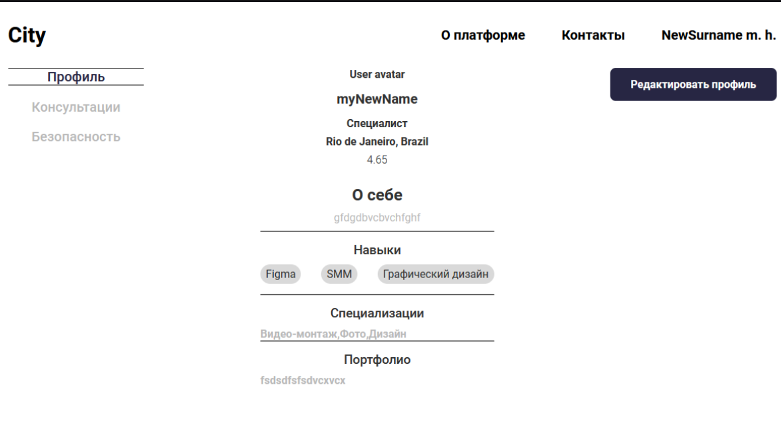
Рисунок 2.13 – окно профиля специалиста
При нажатии кнопки «редактировать профиль» будет осуществлён переход в окно редактирования профиля. Окно редактирования профиля представлена в приложении 2.
Реализация настройки безопасности аналогична примеру заказчика.
При нажатии кнопки «заявки» откроется окно заявок, в котором можно открыть вкладки «активные заявки», «завершённые заявки» и «все заявки»
На рисунке 2.14 представлено окно заявок
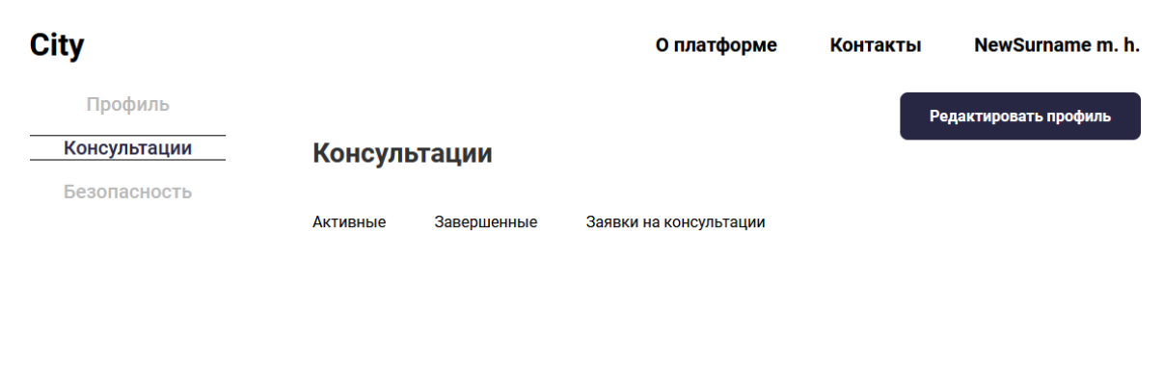
Рисунок 2.14 – окно заявок
На рисунке 2.15 представлено окно активных консультации
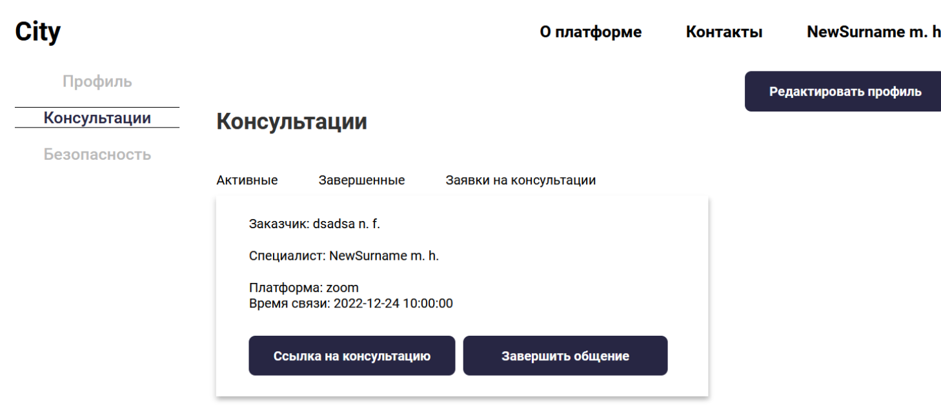
Рисунок 2.15 – окно активных консультации
На рисунке 2.16 представлено окно заявок на консультацию
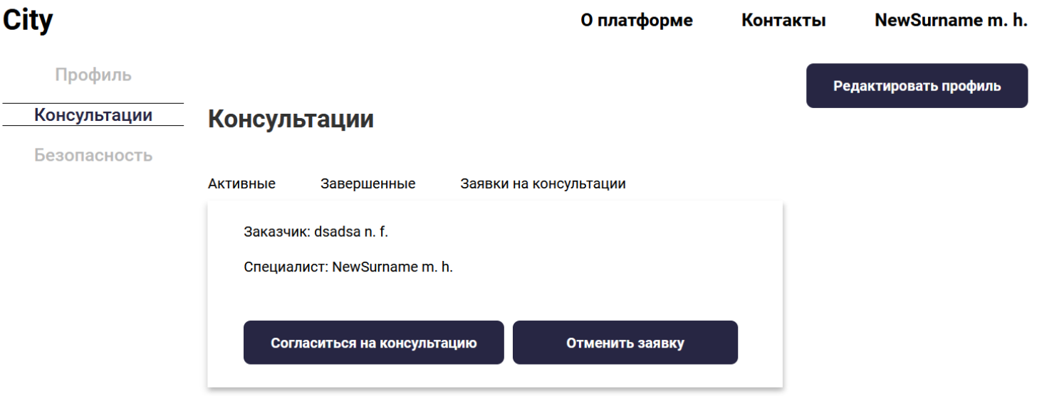
Рисунок 2.16 – вкладка заявок на консультацию
На рисунке 2.17 представлено окно завершённые консультации
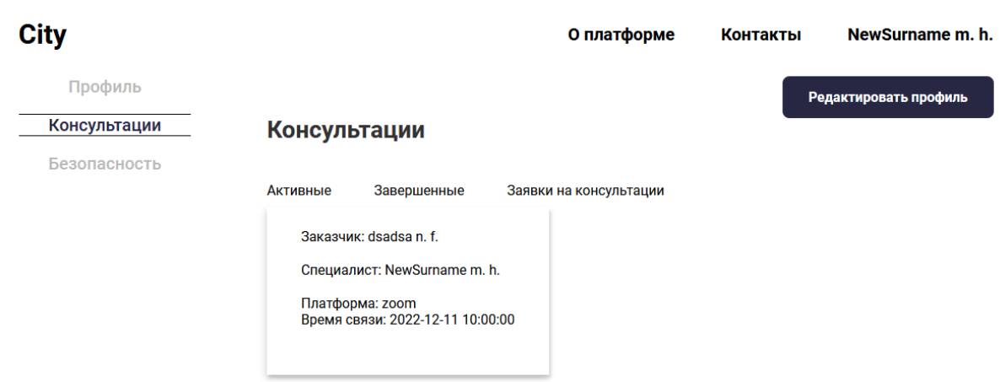
Рисунок 2.17 – вкладка завершённые консультации
Во вкладке активных заявок можно принять заявку, тогда получим данные ок конференции (рис. 2.18)
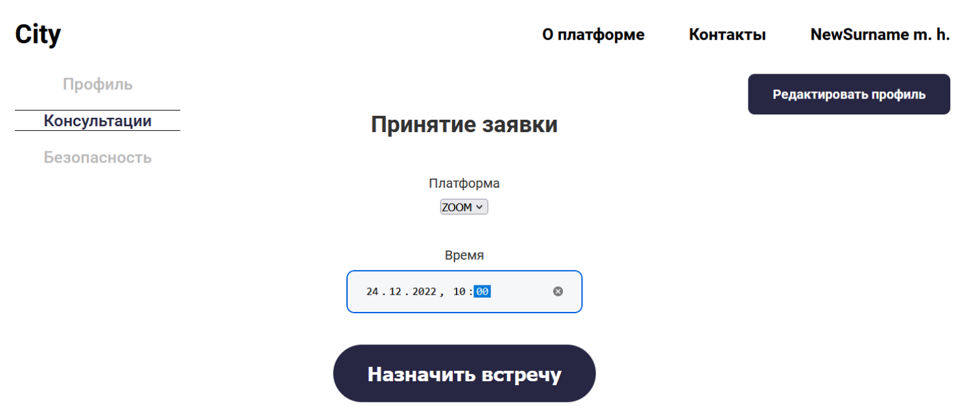
Рисунок 2.18 – принятие заявки
После нажатия на назначить встречу рис. 2.19

Рисунок 2.19 – принятие заявки
В п. 2.5 «Разработанные меню и интерфейсы» описаны все интерфейсы программного продукта. В случае появления других интерфейсов или при несоответствии описанных в данном пункте следует обратиться к разработчику.

3 ПРОГРАММА И МЕТОДИКА ИСПЫТАНИЙ

3.1 Проверка работоспособности регистрации
- Перейти на сайт ггг. Появится начальное окно (см. рис. 2.х);
- Нажать на кнопку «регистрация». Появиться окно регистрации (см. рис. 2.Х)
- Заполнить поле адрес электронной почты
- Заполнить поле пароль
- Заполнить поле Повторный пароль
- Выбрать роль
- Нажать на кнопку регистрация
- Войти в систему, убедиться, что открылся профиль пользователя (см. рис. 2.х)

3.2 Проверка работоспособности входа в систему
- Перейти на сайт ггг. Появится начальное окно (см. рис. 2.х);
- Нажать на кнопку «вход». Появиться окно регистрации (см. рис. 2.Х)
- Заполнить поле адрес электронной почты
- Заполнить поле пароль
- Нажать на кнопку вход
- Убедиться, что открылся профиль пользователя (см. рис. 2.х)

3.3 Проверка работоспособности настройки безопасности
- Войти в систему (см. п. 3.2);
- Нажать на кнопку «безопасность». Появиться окно настройки безопасности (см. рис. 2.)
- Ввести в поле адрес электронной почты новые данные
- Нажать кнопку сохранить
- Ввести в поле пароль новый пароль
- Нажать на кнопку сохранить
- Выйти из системы
- Войти в систему с новыми данными(см. п. 3.2).Убедиться, что открылся профиль пользователя (см. рис. 2.х)

3.4 Проверка работоспособности редактирования профиля
- Войти в систему (см. п. 3.2);
- Нажать на кнопку «редактировать профиль». Появиться окно редактирования профиля (см. рис. 2.)
- Ввести изменения в поля
- Нажать кнопку сохранить
- Вернуться обратно в свои профиль, убедиться, что данные обновлены

3.5 Проверка работоспособности оставления заявки
- Открыть профиль специалиста (см. рис. 2.х);
- нажать на кнопку «оставить заявку» (см. рис. 2.х)
- ввести данные
- нажать на кнопу «отправить»
- Перейти в профиль (см. рис. 2.х)
- Перейти в окно заявки (см. рис. 2.х)
- Открыть вкладку «активные заявки» (см. рис. 2.х)
- Убедиться, что заявка присутствует (см. рис. 2.х)

3.6 Проверка работоспособности работы с заявками
- Войти в систему (см. п. 3.2);
- Нажать на кнопку «заявки». Появиться окно заявок (см. рис. 2.)
- Перейти во кладку «активные заявки» (см. рис. 2.х)
- Отклонить заявку, убедиться, что заявка отклонена
- Принять заявку, убедиться, что заявка принята и получены данные о конференции в Zoom
- Перейти во вкладку «ООТ заявки», убедиться, что появились отлонённые заявки (см. рис. 2.х)
- Перейти во вкладку «все сзада», убдеиться, что все заявки (см. рис. 2.х)

3.7 Проверка работоспособности поиска спеца
- Войти в систему (см. п. 3.2);
- Нажать на кнопку «поиск спеца». Появиться окно поиска спеца (см. рис. 2.)
- Ввести в поле поиска данные о спеце, убедиться что произощёл поиск (см. рис. 2.х)
- Выбрать спеца, убедиться, что открылся профиль спеца (см. рис. 2.х)

3.8 Проверка работоспособности оценки пользователя
- Войти в систему (см. п. 3.2);
- Нажать на кнопку «поиск спеца». Появиться окно поиска спеца (см. рис. 2.)
- Ввести в поле поиска данные о спеце, убедиться что произощёл поиск (см. рис. 2.х)
- Выбрать спеца, убедиться, что открылся профиль спеца (см. рис. 2.х)
  - Проверка работоспособности самобрендинга специалиста
      - При наличий учётной записи специалиста, зайти на него, противном случае, зарегистрироваться в роли специалиста (см. п.3.2)
      - Зайти в раздел редактирования профиля
      - Выбрать специализации
      - Выбрать навыки
      - Ввести сведения о себе
      - Сохранить

ЗАКЛЮЧЕНИЕ
В результате курсового проектирования была успешно достигнута поставленная цель – оптимизирован процесса поиска и общения заказчика и специалиста, упрощён процесс самобрендинга. Для этого была разработана веб программа «CITY», предусматривающий регистрацию пользователя в 2 ролях («заказчик» и «специалист»), возможность описания профессиональных данных специалиста, поиска специалистов, возможность оценки другого пользователя, возможность автоматической генерации консультации в выбранной платформе в выбранное время.
Для достижения данной цели были решены следующие задачи:
− изучена предметная область;
− разработано веб-приложение;
− разработан функционал работы с Zoom Api
Программа отвечает поставленным требованиям и может быть использована для регистрации пользователя в роли специалиста или заказчика, поиска специалиста, согласования консультации заказчика и специалиста.

СПИСОК ИСПОЛЬЗОВАННЫХ ИСТОЧНИКОВ
- Никсон Робин. Создаём динамические сайты с помощью PHP, MySQL, JS, CSS и HTML5. 6-е изд. – СПб.: Питер 2023. – 832 с.: ил.
- Дакет Джон. HTML и CSS. Разработка и дизайн веб-сайтов; хпер. С англ. М.А. РАйтмана]. Москва : Эксмо, 2021 – 480 с.
- Стаффер Мэп. Laгavel. Полное руководство. 2-е изд. - СПб.: Питер, 2020. - 512 с.: ил.
- Скляр Д., Трахтенберг А. PHP. Рецепты программирования. 3-е изд. — СПб.: Питер, 2015. — 784 с.: ил
- Хорстман К. С. Современный JavaScript для нетерпеливых / пер. с англ. А. А. Слинкина. – М.: ДМК Пресс, 2021. – 288 с.: ил.
- Шилдс Уолтер Ш57 SQL: быстрое погружение. — СПб.: Питер, 2022. — 224 с.: ил. — (Серия «Библиотека программиста»).
- Котеров, Д. В. PHP 7 / Д. В. Котеров, И. В. Симдянов. — СПб.: БХВ-Петербург, 2016. — 1088 с.: ил. — (В подлиннике)

ПРИЛОЖЕНИЕ 1
Диаграмма вариантов использования
На рисунке П1 приведена диаграмма вариантов использования.
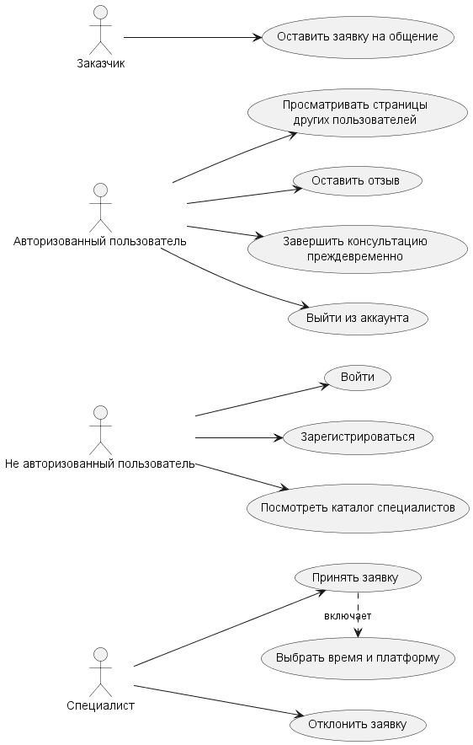
Рисунок П1 – Диаграмма вариантов использования

ПРИЛОЖЕНИЕ 2
Интерфейсы системы
На рисунке П2.1 приведён интерфейс редактирования профиля заказчика
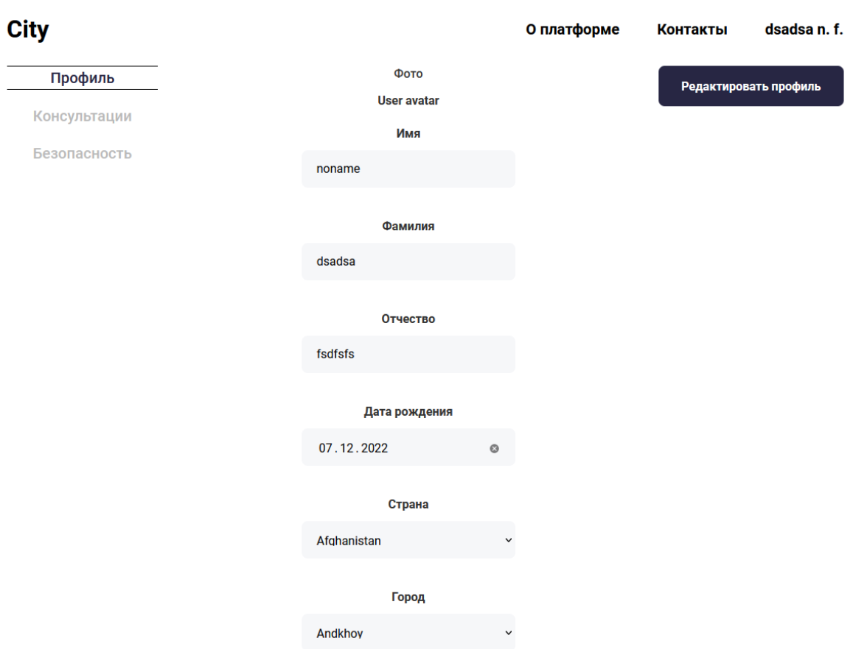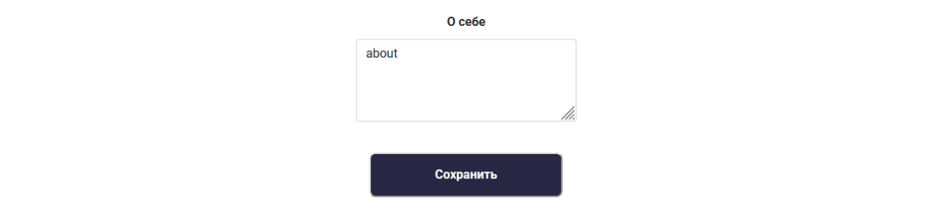
Рисунок П2.1 – окно редактирования профиля заказчика
На рисунке П2.2 приведён интерфейс редактирования профиля специалиста
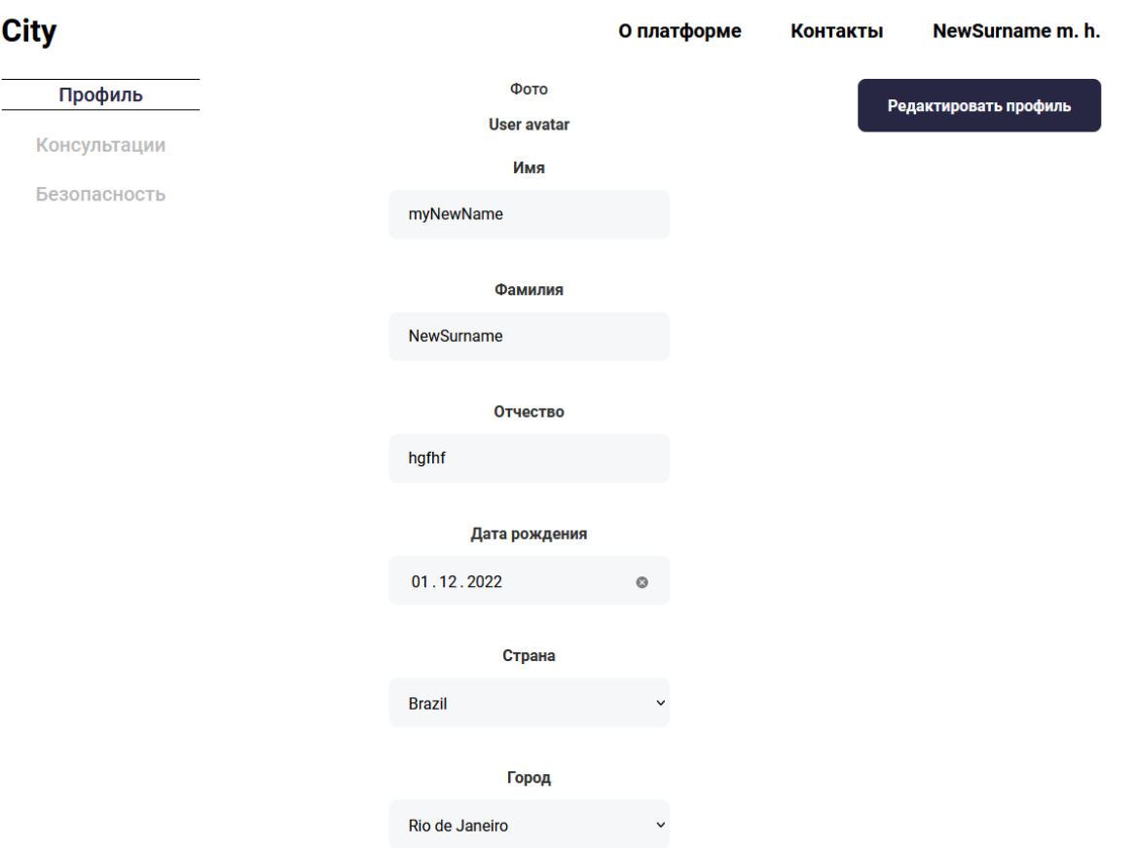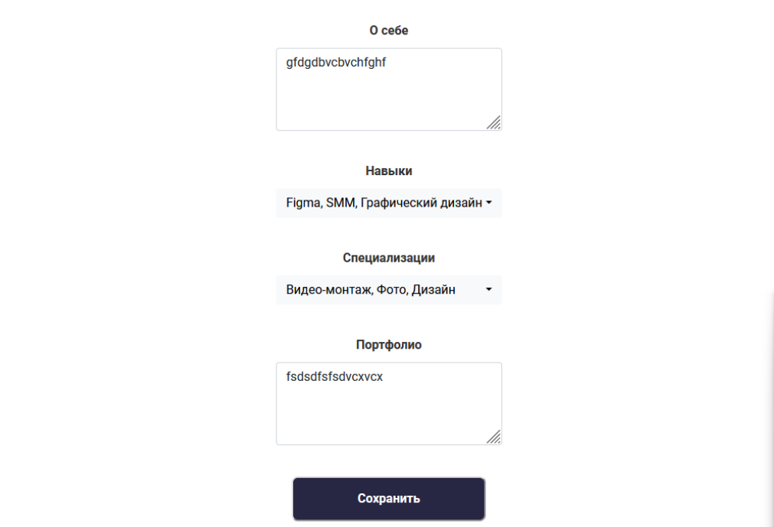
Рисунок П2.2 – окно редактирования профиля специалиста

